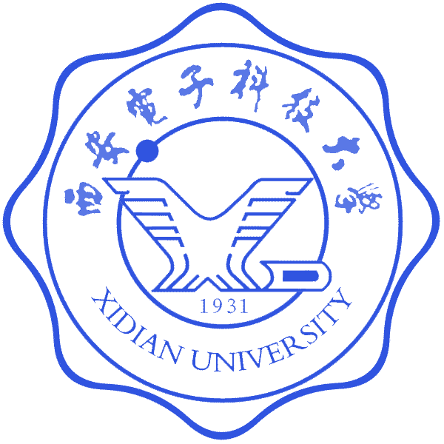
西安电子科技大学
操作系统课程设计
(2024年度)

大
作
业

名 称： 我眼中的Pintos系统
班 级： 2203015班（程飞老师班）
姓 名： 党子清
学 号： 22009201170

- Pintos 与我想象中的操作系统

初识 Pintos，它与我想象中功能强大、复杂且神秘的操作系统大相径庭。在我的想象中，操作系统应该是像 Windows 或 Linux 那样，拥有华丽的图形界面、丰富的功能和应用软件，能够处理各种复杂的任务。然而，Pintos 却更像一个微缩的操作系统模型，它专注于操作系统核心功能的实现，如进程管理、内存管理、文件系统等，却省略了许多高级功能，如网络、图形界面等。经过调查与学习，尽管 Pintos 的功能相对简单，但它依然被称作操作系统，因为它具备操作系统最核心的特征：硬件资源管理: Pintos 负责管理计算机的硬件资源，如 CPU、内存、磁盘等，确保这些资源能够被合理分配和使用。应用程序运行环境: Pintos 为应用程序提供运行环境，包括进程创建、内存分配、文件操作等功能，使应用程序能够正常运行。系统效率和安全性: Pintos 采取措施确保系统运行的效率和安全性，例如，通过进程调度算法优化 CPU 利用率，通过内存管理机制防止内存泄漏，通过文件系统保护数据安全。Pintos 的简化之处：没有图形界面: Pintos 使用命令行界面，用户需要通过输入命令来操作系统，这比图形界面更加简洁，但也需要用户具备一定的计算机基础知识。功能有限: Pintos 专注于核心功能，许多高级功能，如网络、图形界面、多媒体等都被省略了，这限制了 Pintos 的应用范围，而这个也可以算是其中一个优点，保证我们在学习过程中专注于对操作系统的认识与学习。代码量较小: Pintos 代码量较小，便于学生阅读和理解，但也意味着它不具备大型操作系统的复杂性和功能。Pintos 的优势：易于学习: Pintos 的代码简洁易懂，适合初学者学习操作系统原理。可扩展性: Pintos 的代码结构清晰，易于扩展，学生可以根据自己的需求添加新的功能。实验平台: Pintos 提供了一个良好的实验平台，让学生能够通过实践学习操作系统原理。

二、实验经历与收获

在 Pintos 实验过程中，我深入探索了操作系统的核心机制，特别是线程操作和进程管理。实验内容主要围绕线程展开，包括线程的创建、销毁、状态转换、同步以及优先级的同步以及捐赠等方面。通过这些实验，我不仅理解了线程的概念和操作，还学习了如何利用线程实现多任务并发执行，以及如何解决线程同步问题，例如避免死锁和活锁。其中，进程管理实验给我留下了深刻的印象。我学习了进程的概念、进程状态转换图以及进程调度算法。通过编写代码模拟进程调度算法，我深刻理解了不同调度算法对系统性能的影响，例如 FCFS、SJF、优先级调度等。我还学习了进程同步机制，例如信号量和互斥锁，以及如何利用这些机制解决进程竞争问题。实验过程中，我遇到的最大困难是理解操作系统底层原理和代码逻辑。Pintos 代码量大，涉及许多底层汇编语言和硬件操作，例如内存分配、中断处理、设备驱动等。这些内容对我来说都是全新的，需要花费大量时间进行学习和调试。例如，在实现线程调度算法时，我需要理解进程状态转换图，以及如何利用 Pintos 提供的 API 进行进程控制。通过反复阅读文档、查阅资料以及与同学讨论，我逐渐克服了这些困难，并取得了显著的进步。实验过程中，我最大的收获是加深了对操作系统原理的理解，并提高了代码阅读和调试能力。通过动手实践，我将理论知识与实际应用相结合，对操作系统的运行机制有了更清晰的认识。例如，通过编写代码实现线程调度算法，我理解了进程调度器的原理和作用，以及如何根据不同的系统需求选择合适的调度算法。同时，我也学会了如何分析问题、解决问题，并培养了团队合作精神。在实验过程中，我与同学们一起讨论问题、分享经验，在探索中进步，对操作系统有了更加深刻的认识。

三、对操作系统的新的认识

通过 Pintos 实验和课程学习，我对操作系统有了更深刻的认识，主要体现在以下几个方面：

1. 操作系统的复杂性:

多层面交互: 操作系统是硬件和软件之间的桥梁，它需要管理硬件资源，如 CPU、内存、磁盘等，同时也要为应用程序提供运行环境。这就要求操作系统具备多层面的交互能力，例如，操作系统需要将硬件指令转换为软件可理解的指令，也需要将应用程序的请求转换为硬件可执行的操作。

资源管理: 计算机系统拥有各种资源，如 CPU 时间、内存空间、磁盘存储等。操作系统需要合理分配和管理这些资源，确保每个应用程序都能获得所需的资源，并避免资源冲突和浪费。例如，操作系统需要根据进程的优先级和资源需求进行调度，也需要防止内存泄漏和磁盘碎片化。

并发控制: 操作系统需要支持多任务并发执行，这意味着多个应用程序或进程可以同时运行。操作系统需要解决并发控制问题，例如，如何防止多个进程同时访问同一资源导致的冲突，如何保证进程之间同步执行，以及如何防止死锁和活锁等。

2. 操作系统的设计思想:

模块化设计: 为了降低操作系统的复杂性，操作系统通常采用模块化设计，将系统功能划分为不同的模块，每个模块负责特定的任务。例如，进程管理模块负责进程的创建、调度和销毁，内存管理模块负责内存的分配和回收，文件系统模块负责文件的操作和管理。

四、设计操作系统的挑战

如果让我设计一个操作系统，我认为最大的挑战在于平衡以下两个个方面：

1. 需求的多样性:

用户需求的差异: 不同的用户对操作系统有不同的需求，例如，普通用户可能更关注操作系统的易用性和娱乐功能，而专业用户可能更关注操作系统的性能和安全性。

应用需求的差异: 不同的应用对操作系统也有不同的需求，例如，桌面应用程序可能需要图形界面和丰富的功能，而服务器应用程序可能需要更高的可靠性和安全性。

硬件平台的差异: 不同的硬件平台对操作系统也有不同的需求，例如，嵌入式系统可能需要更小的体积和更低的功耗，而高性能计算系统可能需要更强的计算能力和更大的内存容量。

2. 系统的复杂性:

资源管理: 操作系统需要管理各种资源，如 CPU、内存、磁盘、网络等，每个资源都有其特定的管理方式和算法。例如，CPU 调度需要考虑进程的优先级和资源需求，内存管理需要考虑内存分配策略和碎片处理，磁盘管理需要考虑文件系统结构和磁盘 I/O 性能。

异常处理: 计算机系统运行过程中可能会出现各种异常情况，例如，硬件故障、软件错误、用户操作错误等。操作系统需要能够检测和处理这些异常情况，保证系统的稳定性和安全性。

并发控制: 操作系统需要支持多任务并发执行，这涉及到进程同步、互斥、死锁等问题。操作系统需要设计复杂的算法和数据结构，保证并发执行的效率和安全性。

五、课程建议我认为本课程的内容设计、授课方式、实验平台都非常优秀，但也有一些建议：增我觉得可以适当加一些关于操作系统最新发展的内容: 例如，云计算、大数据等新兴技术对操作系统的影响来促进我们对新兴技术的了解。

加强与学生的互动: 例如，可以定期组织学生进行小组讨论、代码分享等活动。

总而言之，Pintos 实验让我对操作系统有了更深入的理解，也让我对计算机系统有了更全面的认识。我相信，这次课程设计经历将对我的未来学习和工作产生积极的影响，我也会在之后的学习生活中，慢慢利用我在实验中所学到的一系列知识来成长。

